Conférence :
«Le bon choix amoureux »

Bruno Humbeeck est Psychopédagogue et Docteur en sciences de l’éducation. Chargé d’enseignement à l’Université de Mons et responsable du Centre de Ressource éducative pour l’Action Sociale (CREAS), il travaille sur des projets de recherche portant sur relations école-famille et société au sein du Centre de Recherche en Inclusion Sociale. Expert de la résilience, il est l’auteur de publications sur l’estime de soi, la maltraitance, la toxicomanie et la prise en charge des personnes en rupture psychosociale.
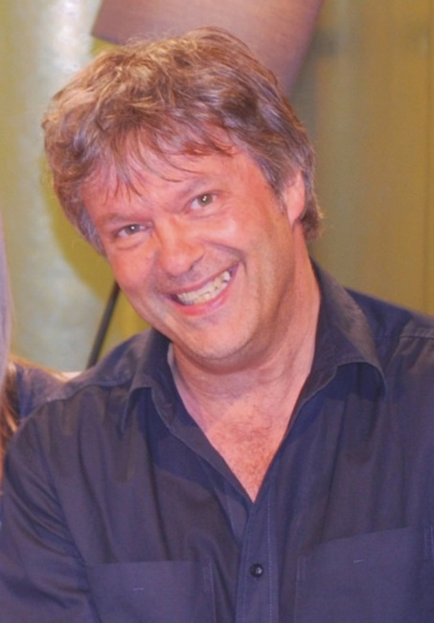

Pourquoi lui et pas un autre ? Qu’est-ce qui vous a poussé à la choisir, elle, au-delà de toutes les autres ? Choisir pour la vie, choisir par envie… Sur quels critères se fondent donc vos choix amoureux? Et avez-vous vraiment conscience des véritables raisons qui vous poussent ou vous ont poussé dans les bras de quelqu’un ?
Une histoire d’amour, c’est un peu comme une maison, avec une cave, un rez-de-chaussée, un étage et un toit. Pourquoi avez-vous choisi de pénétrer dans cette maison-ci, et pas une autre ? Comment y êtes-vous entré ? Quelles sont vos pièces préférées ? Quelles sont celles que vous délaissez ?
D'abord se crée le sentiment amoureux, suite à une rencontre. Puis naît le désir, parfois jusqu'à la passion amoureuse, ou, plus dangereux, à la pathologie amoureuse, voire à la dépendance. Quels sont les mécanismes de la dépendance amoureuse? Comment naît-elle, comment la reconnaître, quelles sont ses conséquences, et est-ce possible de s'en sortir? Que pensent la sociologie, la psychologie et la médecine de la dépendance amoureuse?
Nous aborderons ces questions lors de cette conférence et nous partirons à la découverte des fondements inconscients qui sont à l’œuvre derrière toute histoire d’amour !

